Что выявило исследование 2022 года По сравнению с результатами 2021 года, средние баллы по всем трём видам грамотности улучшились. Наибольший прирост замечен по естественно-научной грамотности — разница составила восемь баллов.
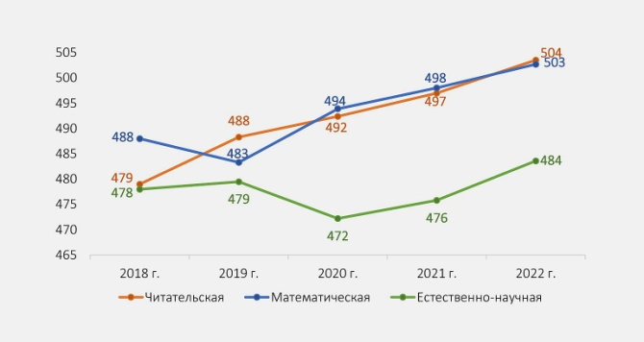
Источник: результаты общероссийской оценки по модели PISA
С самого начала проведения общероссийской оценки её результаты сравнивают с PISA за 2018 год — это последняя волна исследования, по которой есть данные. Следующую провели в 2022-м, её результаты огласят только в конце 2023-го (в 2021-м исследование отменили из-за коронавируса), однако Россия в той волне уже не участвовала, то есть сравнить наши результаты с показателями школьников из других стран конкретно в рамках PISA не получится.
Согласно данным ФИОКО, с 2018 года результаты российских школьников выросли по всем изучаемым направлениям.
